**过一个安全、健康、实践、愉快的寒假**

—— 致全体学生家长的一封信

亲爱的家长朋友们：你们好！

我校2015学年第1学期的工作即将结束，感谢你们这一学期来对学校工作的支持！ 感谢大家对学校事业发展的理解和支持，在我们共同的努力下，全校上下积极进取创新，取得了新的成绩。

2015年，我校再一次荣获了第十七届上海市文明单位称号和上海师范大学A级文明单位称号。在这一年，学校启动了2017届学生3+3选课新模式，全面实行走班制教学。我校稳步提高教学质量，通过课程改革、评价改革推动课堂个性化、差异化教学实施，激发学生的学习潜能，学生参加市、区各类学科比赛，在人数和奖项上都获得丰收。2015年我校高考成绩再次在全市名列前茅。同时，我校建成了教学科创楼，为学生开展特需课程学习配置了高端的创新实验室。  
 2015年是纪念抗战胜利暨世界反法西斯战争胜利70周年，学校积极举办了各类活动。同时，我校成功举办了“读书节”和“艺术节”活动，为学生搭建展能成志的舞台。丰富的校园文化活动，在陶冶学生情操，施展学生个性特长上，发挥了重要作用。

新春佳节即将来临，为了过好这个假期，迎接新学期的到来，希望各位家长配合学校做好以下几点工作：

一、**帮助孩子制定切实可行的假期生活学习计划和具体的作息制度。**坚持按计划休息、劳动、娱乐和学习，克服懒怠、散漫的坏习惯，培养孩子做事的计划性和自理能力。

二、**在确保安全的前提下，积极参加社会实践活动，按时完成假期作业，有规律地做体育运动。**坚持每天一小时的体育锻炼时间，养成身好的健身习惯。有条件的还可以参加少年宫、科技站等有资质的校外未成人教育机构组织的培训或活动。

三、**重视用电用气、燃放烟花等可能的安全隐患。**引导孩子加强自我防护和安全逃生意识。

祝全家和睦，幸福安康！

上海市实验学校

2016年1月20日

********************************* 温馨提示 ***********************************

（1）寒假时间：1月20日到2月17日，2月18日正式上课。

（2）返校时间：2月17日13:00

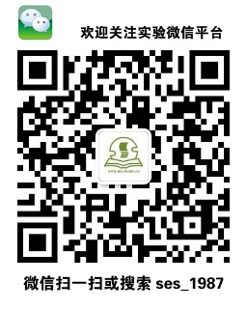（3）欢迎关注学校微信账号，及时获悉最新消息